موتور پمپ نفت و بنزین لوبن RBP-305K
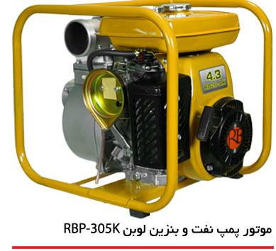
موتور پمپ نفت و بنزینی لوبن سری RBP-305K با سیستم سوخت نفت و بنزین بصورت هندلی بوده، که دارای شاسی آهنی و با حداکثر آبدهی 60 متر مکعب در ساعت، قدرت 5 کیلووات و با موتور چهار زمانه بصورت هوا خنک و قابلیت نصب بصورت افقی ارائه می شود.
مدل | RBP-305K
قطر دهانه مکش و دهش | 3 اینچ
حداکثر آبدهی (دبی) | 1000 لیتر در دقیقه
حداکثر ارتفاع | 32 متر
توان | 5 اسب بخار
عمق مکش | 7 متر
ظرفیت باک سوخت | 3.6 لیتر
ظرفیت مخزن روغن | 600 میلی لیتر
میزان مصرف سوخت | 0.7 لیتر در ساعت
وزن | 28 کیلوگرم
ساخت کشور | چین

کاربرد موتور پمپ آب نفت و بنزین لوبن
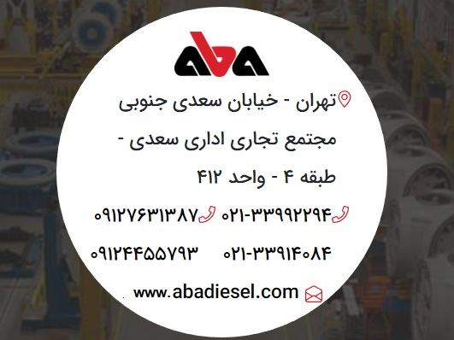
- انتقال و جابه جایی آب های تمیز و آلوده
- استفاده در مزارع،باغات و گلخانه ها
- فضلاب شهری
- پروژه های تعمیراتی آب
- مزایا موتور پمپ آب نفت و بنزینی لوبن
- قیمت مناسب
- مصرف سوخت پایین
- حمل و نقل آسان

